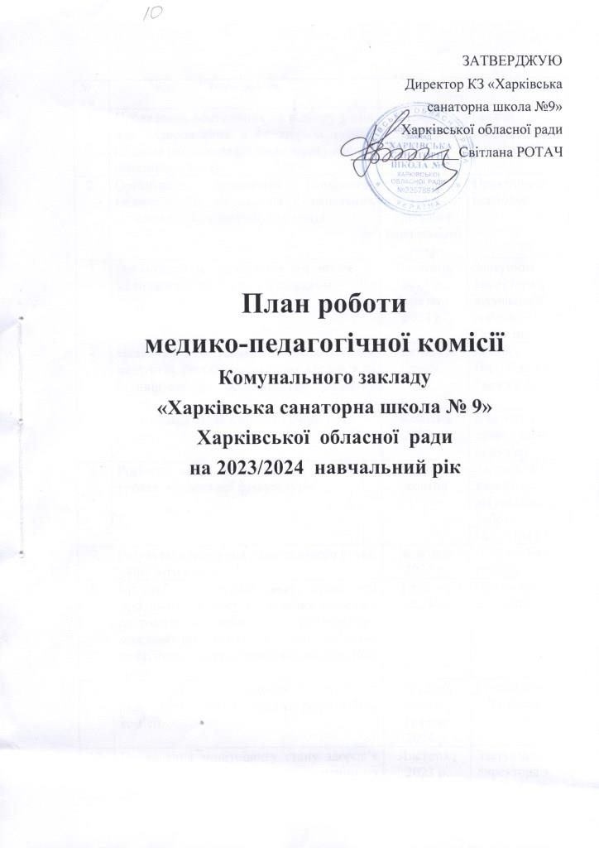

№ з/п | Зміст роботи | Термін | Відповідальний
1. | Проведення обстеження та відбору учнів для оздоровлення в санаторній школі, надання рекомендацій щодо зарахування в санаторну школу | Серпень 2023 р. | Голова комісії- Чепелюк Г.І.
2. | Організація проведення психолого-педагогічного обстеження пізнавальних можливостей новоприбулих учнів. | Вересень 2023 р., упродовж навчального року | Практичний психолог
3. | Організація та проведення поглибленого медичного огляду учнів фахівцями. | Вересень 2023 р., березень 2024 р. | Заступник директора з лікувальної роботи – Полухіна І.І.
4. | Надання індивідуальних консультацій для педагогів, батьків щодо стану здоров’я та індивідуальних особливостей розвитку учнів. | Протягом року | Лікарі - Полухіна І.І., Гирка Т.О.
5. | Визначення рівня адаптації учнів 1-го класу. | Жовтень 2023 р. | Вчитель 1 кл., практичний психолог
6. | Розподіл учнів на групи для занять на уроках лікувальної фізкультури. | І декада жовтня | Заступник директора з лікувальної роботи - Полухіна І.І.
7. | Результати вивчення адаптаційного стану учнів 5-го класу. | Жовтень 2023 р. | Практичний психолог
8. | Круглий стіл «Особливості організації освітнього процесу та надання медичної допомоги відповідно до потенційних можливостей психофізичного розвитку учня, визначення індивідуальної освітньої траєкторії». | Грудень  2023 р. | Практичний психолог
9. | Звітування на засіданнях педагогічної ради про роботу медико-педагогічної комісії. | Грудень 2023 р., Травень 2024 р. | Голова комісії – Чепелюк Г.І.
10. | Проведення моніторингу стану здоров’я та особливостей розвитку дитини з урахування захворювання, оптимальних умов, форм і методів освітньої, виховної діяльності та надання медичної допомоги та реабілітації. | Листопад 2023 р. | Заступник директора з лікувальної роботи – Полухіна І.І., лікар –Гирка Т.О., практичний психолог.
11. | Надання консультативно-просвітницької допомоги батькам, педагогам з питань навчання та виховання дітей з освітніми проблемами. | Протягом року | Голова комісії – Чепелюк Г.І., практичний психолог
12. | Підготовка матеріалів до розгляду на засіданні медико-педагогічної комісії щодо продовження навчання в санаторній школі та переведення учнів санаторної школи в інший заклад. | Березень 2024 р.,  І декада квітня  2024 р. | Заступник директора з лікувальної роботи- Полухіна І.І.
13. | Аналіз роботи медико-педагогічної комісії за 2023/2024 навчальний рік. | Травень 2024 р. | Голова комісії - Чепелюк Г.І.
14. | Затвердження плану роботи медико-педагогічної комісії на 2024/2025 навчальний рік. | Травень 2024 р. | Голова комісії - Чепелюк Г.І.

